Министерство образования И НАУКИ Кыргызской Республики

Ошский Государственный Университет

Факультет МАТЕМАТИКИ И ИНФОРМАЦИОННЫХ ТЕХНОЛОГИЙ

Кафедра «Информационных технологий и автоматизированных систем»

Утверждена
на заседании кафедры
протокол № __ от «___» ______ 2016г.

зав. каф. ИТАС Чамашев М. К.

РАБОЧАЯ ПРОГРАММА (Силлабус)

по дисциплине «Ремонт и модернизация ПК»
для специальности «АСОИУ»

Курс II
Семестры IV

Лекционные занятия: 30
Лабораторные занятия: 30

Рабочая программа составлена А. Сулаймановым основе программы государственного образовательного стандарта

Ош-2018 г.
- Пояснительная записка
  - Основная характеристика программы
Рабочая программа дисциплины « Ремонт и модернизация ПК» составлена в соответствии с требованиями государственного образовательного стандарта. Программа предназначена для обеспечения знаниями и умениями, необходимыми для изучения специальных дисциплин, для профессиональной деятельности и продолжения образования.
В рамках дисциплины изучаются принципы работы и устройство элементов персонального компьютера, наиболее эффективные способы их использования и способы устранения неисправностей персонального компьютера.
После изучения дисциплины учащийся должен:
- знать:
- архитектуру и принцип работы микропроцессорной системы;
- структуру и основные характеристики центрального процессора;
- подсистемы памяти и хранения данных;
- структуру связи программных и аппаратных средств ПК;
- архитектуру IBM-совместимого ПК;
- способы определения основных неисправностей ПК и способы диагностики ПК;
- способы устранения основных неисправностей ПК;
- принципы модернизации ПК, оптимизации работы аппаратной части.
- уметь:
- настраивать ПК под нужды пользователя;
- пользоваться диагностическими программами;
- определять по признакам характер неисправности;
- разбирать и собирать ПК;
- производить настройку CMOS SETUP.

Ремонт и модернизация ПК, это необходимые действия пользователя для увеличения производительности ПК и их изучение является очень важным и неотъемлемым компонентом в учебном процессе при подготовке специалиста по данному направлению. Поэтому в целях овладения навыками диагностики и ремонта ведется данная дисциплина.

Цели и задачи дисциплины: основной целю предмета является формирование у студентов навыки по определению конфигурации ПК, причины сбоя системы, устранение причин сбоя, установка соответствующих программ, приведение ПК в рабочее состояние.

- Тематический план

Наименование разделов и тем | Всего (ч) | Лекц. | Лаб.
1 | 2 | 3 | 4
Раздел 1. ПК как совокупность программных и аппаратных средств | 12 | 6 | 6
Тема 1.1. Микропроцессорная система | 2 | 1 | 1
Тема 1.2. Работа микропроцессорной системы | 2 | 1 | 1
Тема 1.3. Центральный процессор | 2 | 1 | 1
Тема 1.4. Память | 2 | 1 | 1
Тема 1.5. Структура связи программных и аппаратных средств | 4 | 2 | 2
Раздел 2. Архитектура IBM-совместимого ПК | 24 | 12 | 12
Тема 2.1. Структура IBM-совместимого ПК | 2 | 1 | 1
Тема 2.2. Корпуса IBM-совместимого ПК | 2 | 1 | 1
Тема 2.3. Блоки питания | 2 | 1 | 1
Тема 2.4. Системная плата | 2 | 1 | 1
Тема 2.5. Модули памяти | 2 | 1 | 1
Тема 2.6. Интерфейсные шины и подключение внешних устройств | 2 | 1 | 1
Тема 2.7. Набор системной логики | 2 | 1 | 1
Тема 2.8. Устройства долгосрочного хранения | 2 | 1 | 1
Тема 2.9. Устройства ввода, устройства отображения | 2 | 1 | 1
Тема 2.10. Устройства вывода информации | 2 | 1 | 1
Тема 2.11. Устройства работы со звуком | 2 | 1 | 1
Тема 2.12. Коммуникационные устройства | 2 | 1 | 1
Раздел 3. Настройка ПК | 12 | 6 | 6
Тема 3.1. Основные функции BIOS | 2 | 1 | 1
Тема 3.2. Разновидности операционных систем | 2 | 1 | 1
Тема 3.3. Логическая структура жесткого диска | 4 | 2 | 2
Тема 3.4. Перенос системных файлов. Установка ОС | 4 | 2 | 2
Раздел 4. Диагностика неисправностей, ремонт и модернизация ПК | 12 | 6 | 6
Тема 4.1. Способы обнаружения и устранения неисправностей | 4 | 2 | 2
Тема 4.2. Тестовые программы для обнаружения неисправностей | 4 | 2 | 2
Тема 4.3. Сборка-разборка ПК | 4 | 2 | 2
Всего по дисциплине | 60 | 30 | 30

Лабораторные занятия (I модуль)
№ | Темы и содержание | Колич. часов
1 | Конфигурация ПК, характеристики и диагностики ПК. | 1
2 | ОС. Средства ОС, определяющие конфигурацию. | 1
3 | Сборка внешних устройств. Соединителные кабели. | 1
4 | Системная плата, схемы, джамперы, шлейфы | 1
5 | Системный блок. Блок питания, соединения. | 2
6 | Винчестер, параметры, соединения, перемычки | 4
7 | BIOS. Setup. Основные параметры, изменения. | 2
 | Итого: | 12

Лабораторные занятия (II модуль)
№ | Темы и содержание | Колич. часов
1 | Setup, определение параметров устройств, отключение, включение устройств. | 2
2 | Разбиение винчестера, форматирование. | 2
3 | Установка дополнительного винчестера, приоритеты. | 2
4 | Системная плата, разъемы, слоты, соединения. | 1
5 | Оперативная память, установка, замена. | 1
6 | Процессоры, установка, система охлаждения. | 2
7 | Программы диагностики, определение неполадок | 2
8 | Установка, восстановление, переустановка ОС, настройки. | 2
9 | Антивирусные программы, устранение неполадок | 2
10 | Сборка ПК, соединение периферийных устройств | 2
 | Итого: | 18

Темы для самостоятельной работы

№ | Темы и содержание | Колич. часов
 | Диагностика неисправностей и планирование модернизации. | 2
 | Средства контроля характеристики и диагностики ПК. | 2
 | Основные инструменты модернизация и ремонта ПК. | 2
 | Замена микропроцессора. | 2
 | Модернизация памяти компьютера замена BIOS и системной платы. | 2
 | Замена и добавления в систему накопитель на сменных носителях. | 2
 | Как добавить в систему дисковод DVD. | 2
 | Как добавить в систему накопитель на сменных носителях. | 2
 | Модернизация периферийный устройств. | 2
 | Замена периферийных устройств ПК, замена и добавления модема либо другого коммуникационного устройства. | 2
 | Монтаж и ремонт сетевых и коммуникационных линий ПК. | 2
 | Выбор и установка принтера, сканера и цифровой камеры. | 2
 | Ремонт периферийных устройств и замена компонентов ПК. | 2
 | Итого: | 26

Основная литература

- П. Нортон, Дж. Гудман Персональный компьютер: аппаратно- программная организация –Санкт- Петербург, 2000.
- Глаймз, Гелен А Освой самостоятельно модернизацию и ремонт ПК за 24 часов –Мос.: «Вильямс», 2000.
- Вильховченко С. Современной компьютер: устройство, выбор, модернизация- «Питер», 2000.
- Скотт Нюллер- Модернизация ремонт ПК- Мос.: 2002.
- О. Колесниченко, И. Шишигин- Аппаратные средства PC- Мос.: 2000.
- Станислов, Ветров- Компьютерное «Железа»- Мос.: 2001.
- А. Жаров- Железо IBM 2002- Мос. 2002:

Дополнительная литература

- Гук М. Аппартные средства локальных сетей:Энциклопедия/М.Гук -СПб: Питер, 2004 -573c
- Гук М. Аппаратные средства IBM PC. -СПб: Питер, 2000 -816c. -(Энциклопедия)
- Вебер Р. Конфигурирование ПК на процессорах Pentium:Пер.с нем. -М.: Мир, 1996 -256c.
- Жмакин А.П. Архитектура ЭВМ:Учебное пособие -СПб.: БХВ - Петербург, 2006 -320c

Для общего понимания:
Перед тем как начать работу с разделами на жестком диске нужно понимать, что это такое и для чего они созданы. Также нужно уметь их создавать, удалять и проводить различные действия по изменению, разделению и всеми возможными действиями над ними. Вот как раз в этом я и попытаюсь помочь Вам в данной статье. И так я начну с вводной информации.
Загрузка Windows начинается с основной загрузочной записи. Эта запись, как правило, не превышает 512 байт, и называется эта основная загрузочная запись MBR. В этой записи находиться сам загрузчик, который и запускает операционную систему с таблицами разделов. Таблица разделов является очень важным элементом, так как содержит информацию о том или ином разделе который находится на жестком диске. Возьмем, к примеру, запись в этой таблице о диске C;.
Так как этот раздел является, как правило, основным, то и соответственно запись будет иметь примерно такой вид: по такому адресу и по такой, присутствует раздел с названием C:. Он имеет файловую систему под названием NTFS тип его 08h, и он является основным, а также активным разделом в системе. Количество записей в этой таблице ограничено и равняется 4. Все разделы, которые там прописаны, являются основными и среди них может быть только один активный. С этого активного раздела и будет загружаться система.
Из-за ограничения в 4 раздела появился расширенный раздел, который может вместить в себе неограниченное количество логических разделов. Так как для расширенного раздела тоже требуется запись в таблице, то соответственно в таблице теперь может храниться только 3 основных и неограниченное количество логических разделов.
Как Вы поняли, для работы с разделами на жестком диске мы будем использовать очень надежную программу под названием Acronis Disk Director 11 Home. Программа платная и стоит совсем не дорого, в бесплатной версии есть некоторые ограничение по работе с разделами.
Хотелось бы подчеркнуть некоторые возможности программы. Одним из важных плюсов я считаю то, что прежде чем выполнить определенные операции с разделами нужно подтверждение на выполнение той или оной операции. То есть если Вы передумали что - либо делать с разделом, то можно просто удалить задачу, которая находится в режиме ожидания на выполнение.
Также программа может создавать загрузочные диски и флешки, которые можно использовать для различных манипуляций с разделами даже тогда когда Windows не загружается.
И так первым шагом с ознакомлением программы будет создание загрузочной флешки.

1. Принцип создания загрузочного диска или флешки средствами Acronis Disk Director 11 Home:
И так после установки программы выбираем пункт Средства далее Мастер создания загрузочных носителей Acronis:
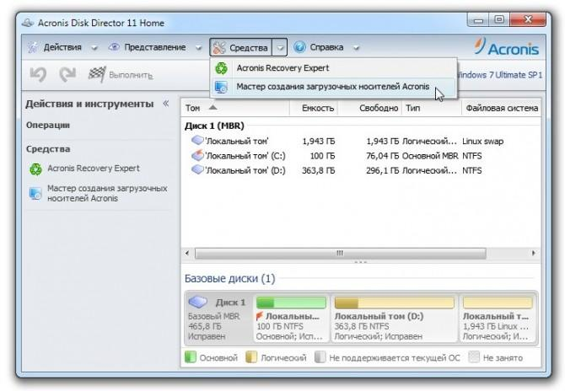
На данном этапе просто нажимаем кнопку Далее:
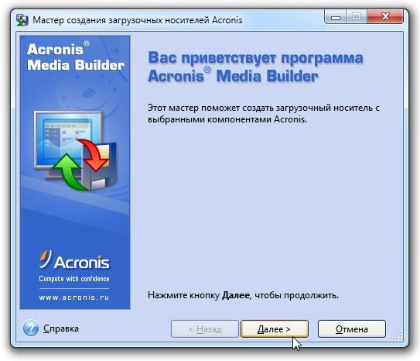
Теперь стоит выбрать тип создаваемого загрузочного носителя. Рекомендую выбирать Windows PE, так как это самое удобное загрузочное решение в больших средах с разнообразным оборудованием.
Выбираем из выпадающего списка Windows PE и скачиваем AIK для вашей Windows. После того как скачали, следует установить его на Ваш ноутбук:
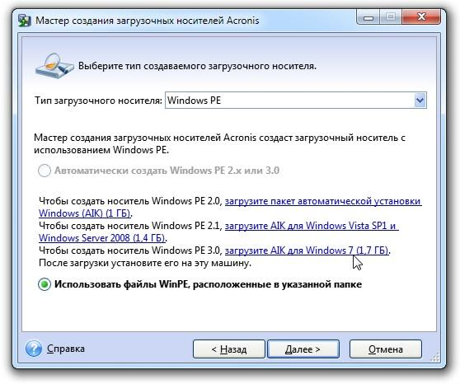
Перезапускаем Acronis Disk Director 11 Home, проделаем выше упомянутые действия и на шаге выбора типа носителя видим, что уже автоматически выбран пункт Автоматически создать Windows PE 2.x или 3.0. Нажимаем Далее:
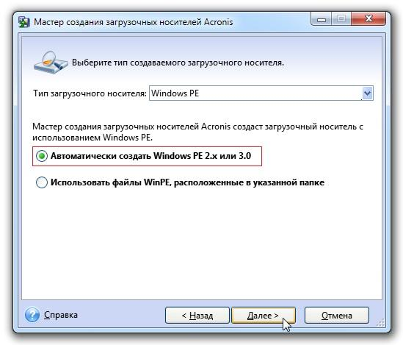
Теперь выбираем необходимые драйвера к носителю. Если не нужно, просто пропускаем данный шаг и нажимаем Далее:
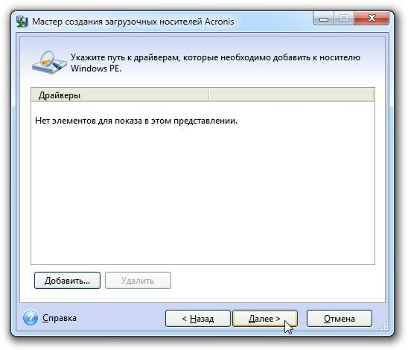
Далее следует выбрать желаемый формат для файла образа. Выбираем Образ ISO и нажимаем Далее:
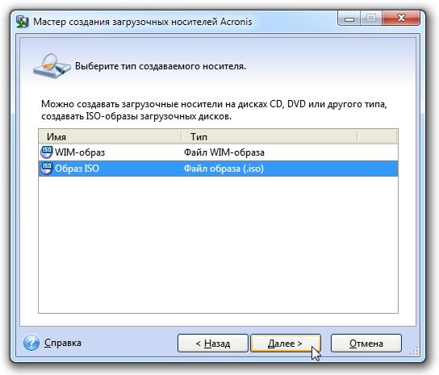
Теперь выбираем место и имя для сохранения образа и нажимаем Далее:
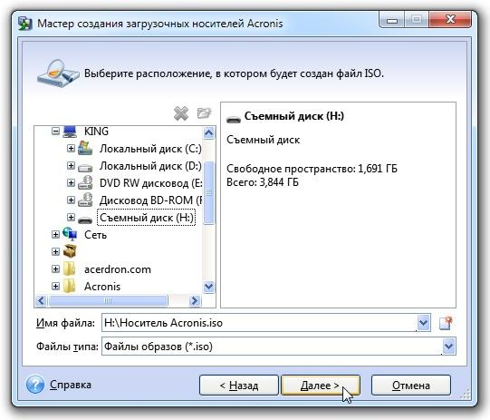
Для начала создания нажимаем Продолжить:
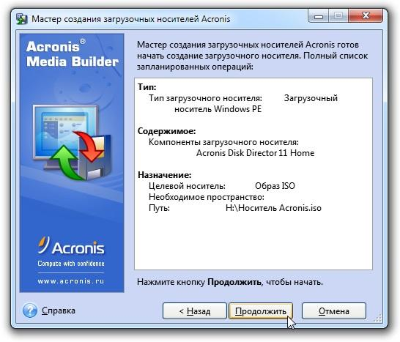
После не долгих операций получаем уведомление о том, что носитель создан успешно:
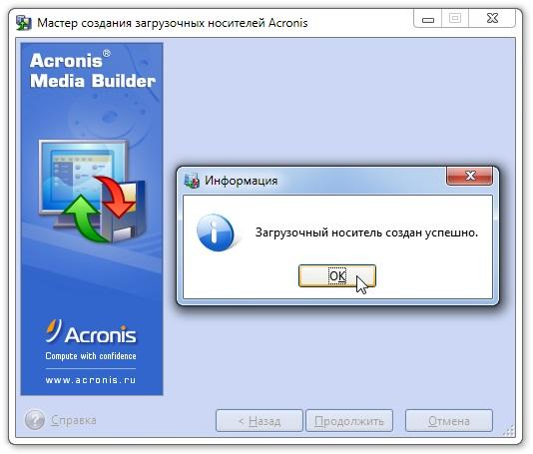
Вот и все, носитель создан, нажимаем OK:

2. Работа с разделами на жестком диске
Для начала работы с разделами следует в первую очередь выбрать раздел, которому нужно изменить размер или переместить, а затем в меню слева выбрать пункт Изменить размер тома:
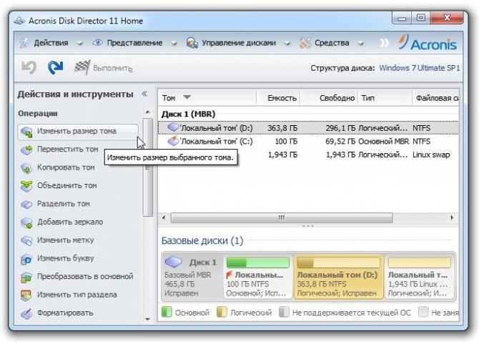
Перед нами открывается окно, в котором можно уменьшить и увеличить, преобразовать том в простой или динамический. Также можно добавить незанятое пространство к тому. Так как мы изменяем размер тома, то стоит в обязательном порядке оставить пустое место до или после раздела.
После внесения желаемых изменений нажимаем OK:
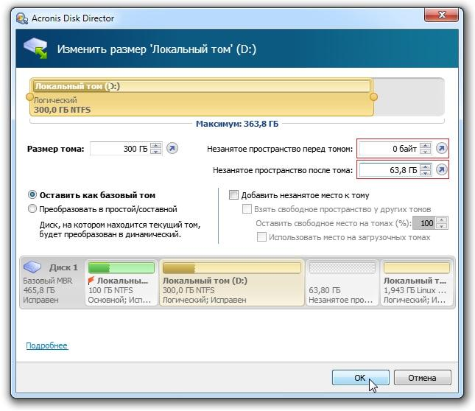
Теперь возвращаемся в главное окно программы и видим, что слева вверху появилась некая кнопка с ожидающими операциями:
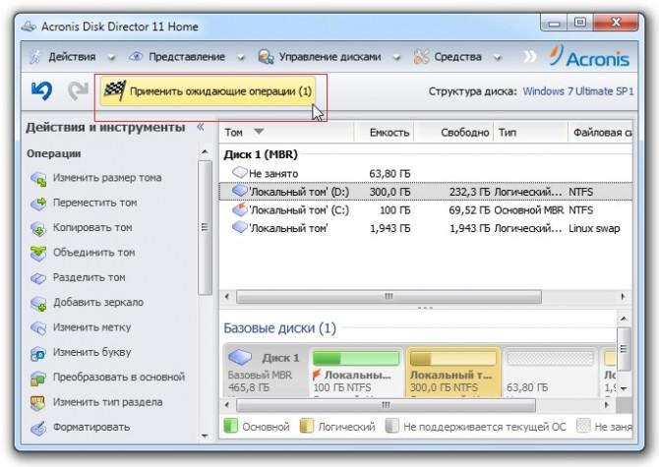
Для выполнения проделанных операций следует нажать на кнопку с флажком, и нажать на кнопку Продолжить. Для продолжения требуется перезагрузка, в процессе которой будут применены все действия относительно раздела:
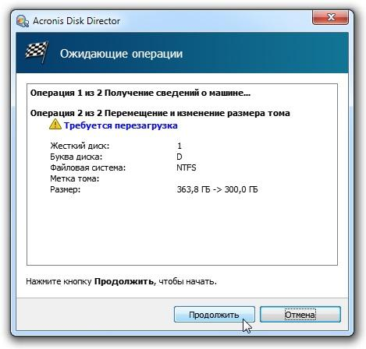
После перезагрузки появиться не занятое пространство, которое мы создали. Теперь с этим не занятым пространством можно делать различные операции, которые мы будем делать на следующем этапе.

3. Операции по созданию и удалению разделов
Теперь предлагаю Вашему вниманию процесс создания раздела с созданного нами ранее не занятого пространства.
Для начала создания запускаем Acronis Disk Director 11 Home и выбираем в списке разделов наше незанятое пространство и в меню слева нажимаем на пункт Создать том:
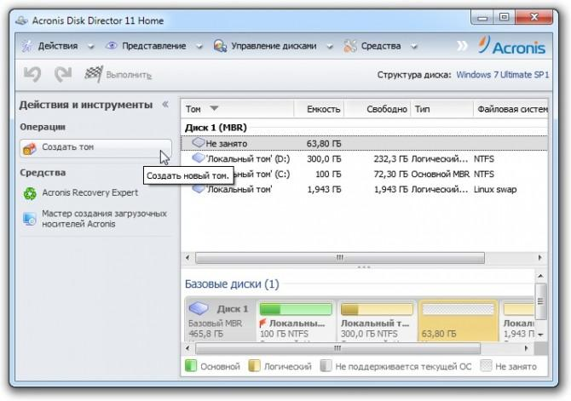
В данном открывшемся окне выбираем тип создаваемого тома Базовый и нажимаем Далее:
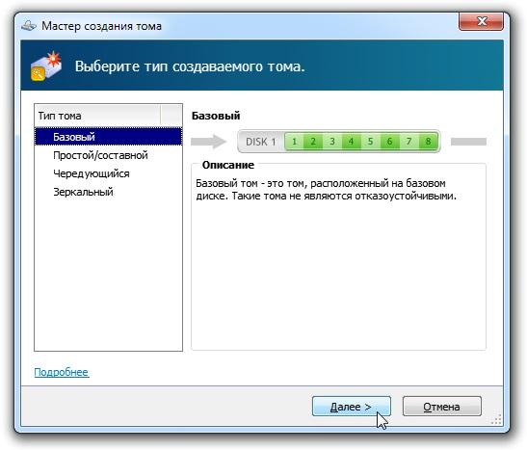
Выбираем ранее созданное незанятое пространство и нажимаем Далее:
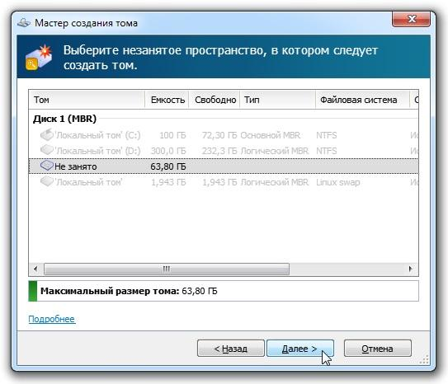
Теперь стоит указать размер тома, его файловую систему, размер кластеров, назначить букву, указать тип тома и добавить метку для тома. Скажу сразу, что стандартные настройки довольно таки не плохи, единственное, что можно добавить метку тому и указать букву, все остальное лучше не трогать, если не понимаете о чем там речь. Указываем желанные изменения и нажимаем Завершить:
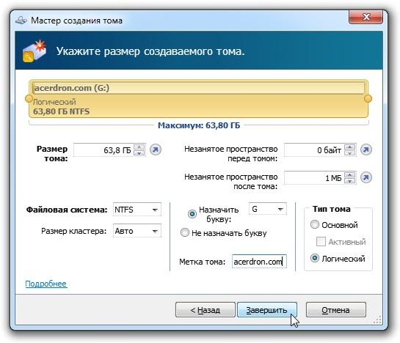
Теперь стоит подтвердить ожидаемые операции, как делали ранее. Нажимаем на кнопку вверху с флажком и кнопку Продолжить:
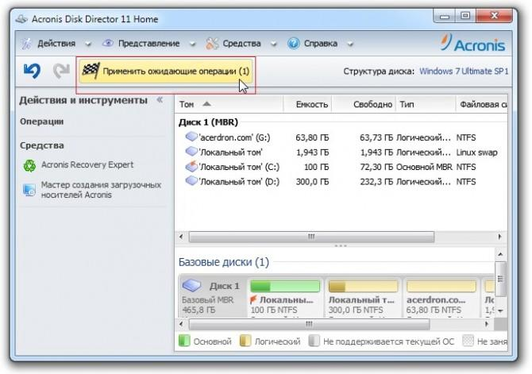
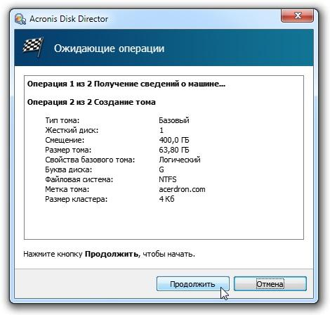
Вот и все, раздел как видно создан успешно:
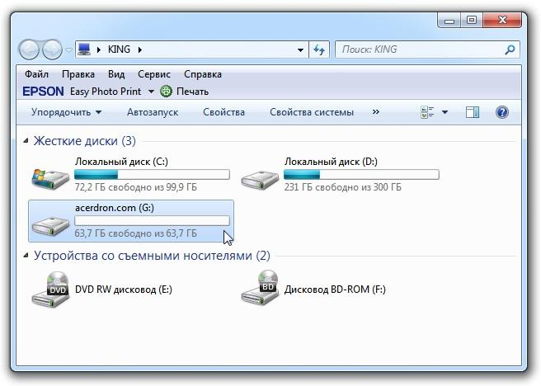

Удаление раздела:
И так, для того чтобы удалить раздел стоит запустить Acronis Disk Director 11 Home, выбрать раздел который хотите удалить и в меню слева нажать на кнопку Удалить том:
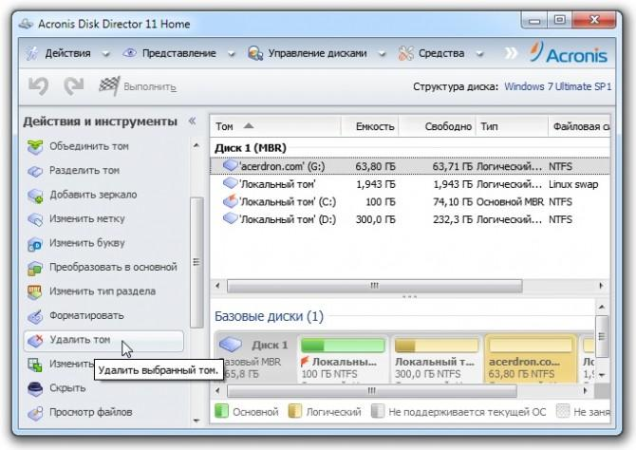
После того как была нажата кнопка Удаления тома, Вы получите уведомление о том, что раздел будет удален, нажимаем кнопку OK:
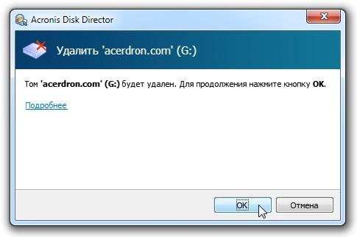
Для выполнения данной операции следует её подтвердить в главном окне программы. Нажимаем на кнопку с флажком в верхнем углу окна и кнопку Продолжить:
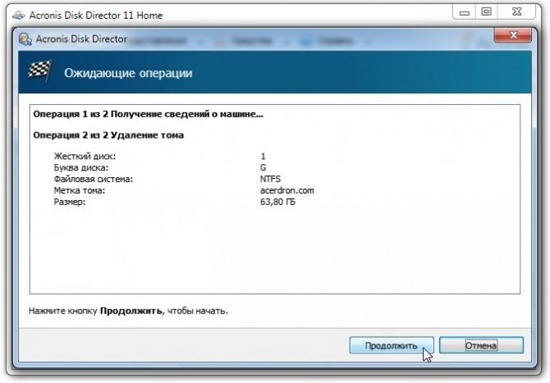
Вот собственно и все, после перезагрузки раздел будет удачно удален.

4. Перемещение и разделение разделов
В данном примере предлагаю Вашему рассмотрению процесс разделение томов. Допустим, у нас на одном томе есть некоторая папка с файлами, которую нужно перенести на другой раздел. В Acronis Disk Director 11 Home есть специальный инструмент для реализации похожих действий.
Для этого следует запустить программу, выбрать раздел который хотите разделить и в меню слева нажать на кнопку Разделение томов:
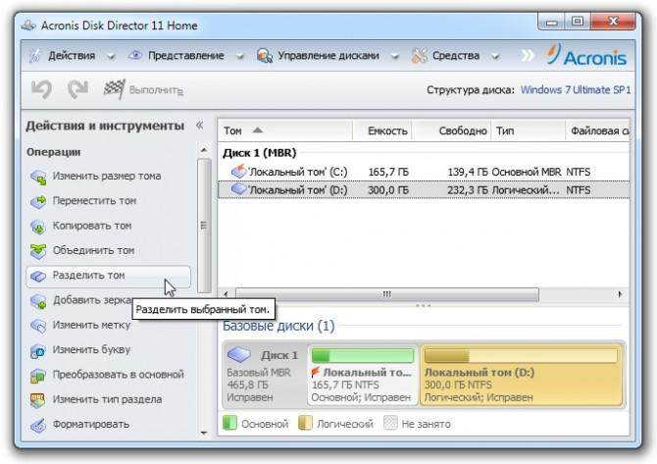
Теперь стоит указать размер нового тома, на который мы будем переносить файлы и поставить галочку перед строкой Перенести выбранные файлы на созданный том. После того как поставите галочку станет доступна кнопка Обзор, нажимаем и выбираем желанные файлы для переноса на новый том:
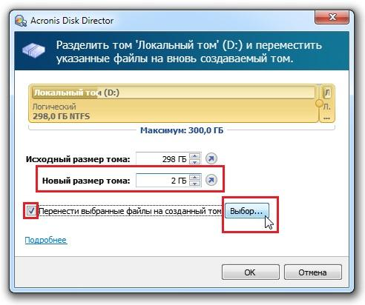
Выбираем файлы для переноса и нажимаем OK:
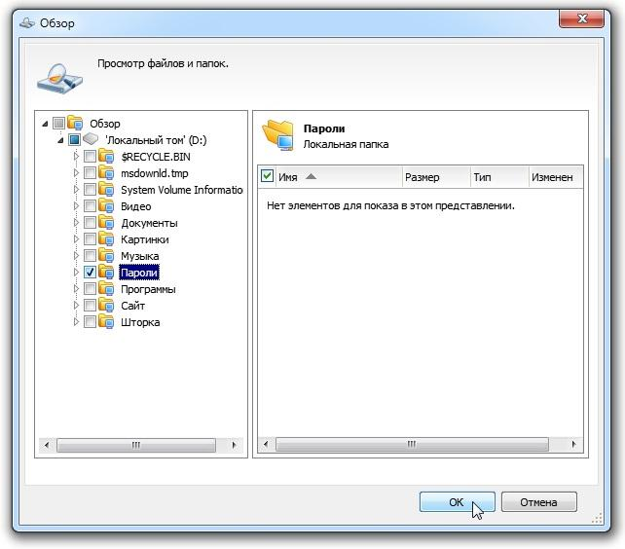
После выбора файлов снова жмем на кнопку OK:
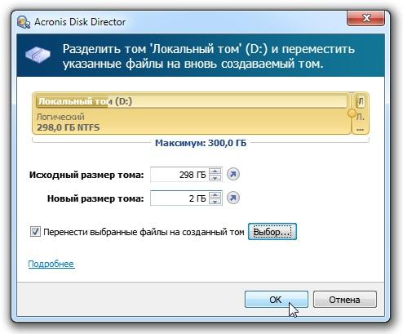
Для начала процесса стоит подтвердить данную операцию, как мы делали уже раньше. Для этого жмем на кнопку с флажком вверху главного окна программы и нажимаем Продолжить:
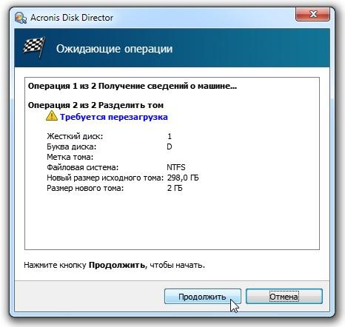
После перезагрузки видно, что новый том создался успешно:
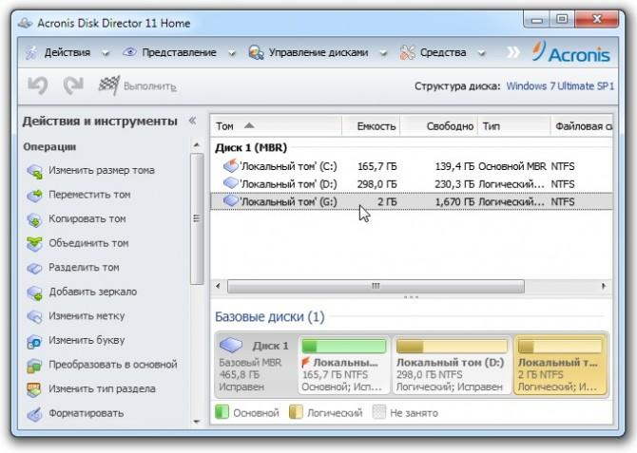
Теперь разберёмся над тем как можно объединить разделы. Для этого запускаем программу, выбираем том, который хотим объединить и нажимаем на кнопку слева в меню Объединить том:
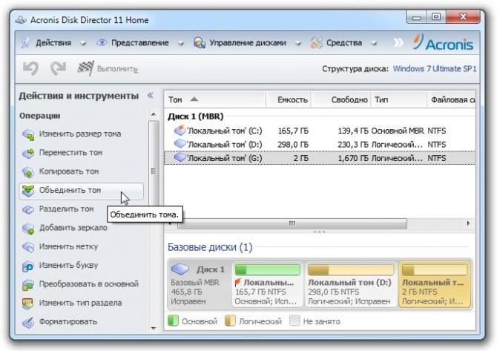
Теперь нужно выбрать два объединяемых тома. Обратите внимание на то, что один из них будет считаться основным, и к нему будет присоединяться пространство других томов.
Выбираем два тома и в выпадающем списке ниже указываем основной том и нажимаем OK:
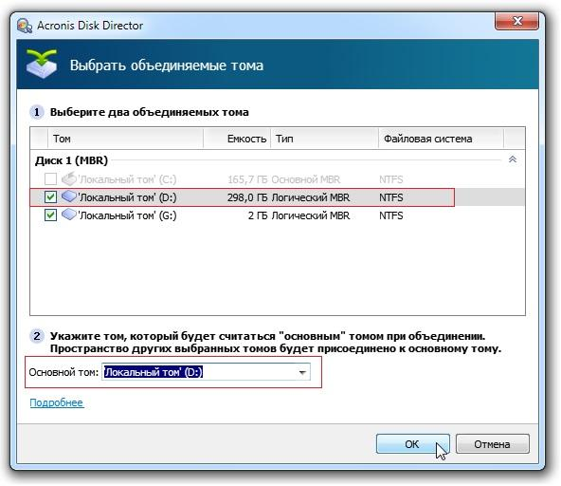
И снова для выполнения данной операции нужно подтверждение. Все как делали раньше, главное окно программы, кнопка с флажком, и нажатие кнопки Продолжить:
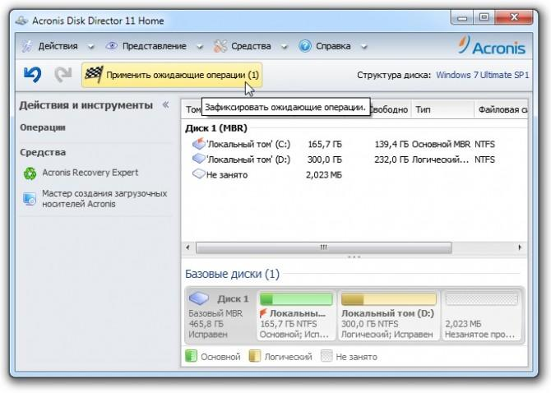
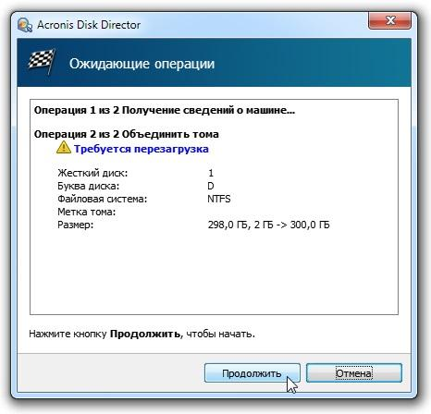
После перезагрузки разделы станут объединённые, но в главном окне программы появится незанятое пространство, за счет которого я предлагаю увеличить размер диска D.
Для этого выбираем нужный раздел и в меню слева нажимаем на кнопку Изменить размер тома:
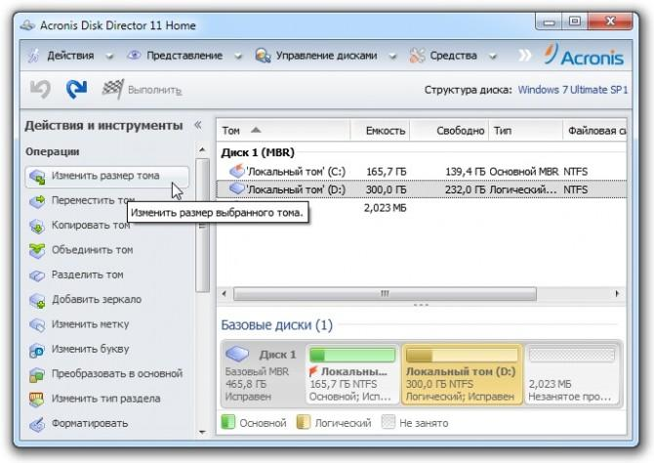
Теперь стоит указать незанятое пространство до и после томов в 0 байт и поставить галочки напротив выделенных пунктов как на скриншоте, а затем нажать на кнопку OK:
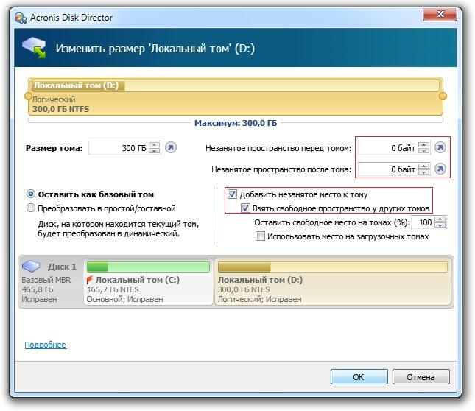
Далее все как обычно, нажимаем на кнопку с флажком и в открывшемся окне нажимаем на кнопку Продолжить:
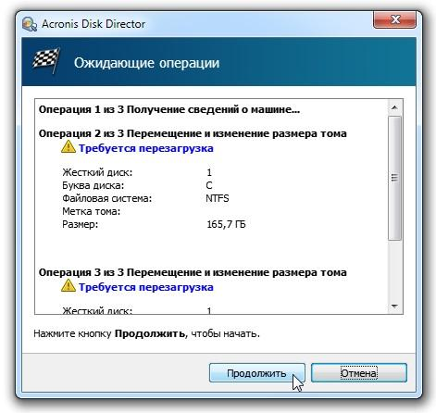
По окончанию перезагрузки размер тома, которого мы увеличивали, будет изменен. На этом все. Всем успехов.

5. Возможные операции над разделами с Acronis Disk Director 11 Home
Также Acronis Disk Director позволяет проводить такие операции:
- Создание базовых и динамических томов;
- Добавление, удаление и разделение зеркальных томов;
- Копирование или перемещение тома одного типа как тома другого типа;
- Преобразование основных томов в логические и наоборот;
- Преобразование базовых дисков в динамические и наоборот;
- Преобразование GPT-дисков в MBR-диски и наоборот;
- Импорт чужих дисков;
- Изменение статуса диска: с оперативного на автономный и наоборот;
- Клонирование диска;
- Операции по управлению дисками и томами;
- Acronis Recovery Expert;
- Мастер создания загрузочных носителей Acronis;
- Acronis OS Selector;
- Новая функция: Acronis Disk Editor;
- Журнал;
Более подробно про все возможности программы Acronis Disk Director 11 Home Вы можете прочитать, скачав данный файл скачать / скачать.

Министерство образования и науки КР

Ошский государственный университет

Кафедра ИТАС

«УТВЕРЖДАЮ» Заведующий
кафедрой Чамашев М.К.

«______» _____________ 2019 г.

ФОНД ОЦЕНОЧНЫХ СРЕДСТВ ПО ДИСЦИПЛИНЕ
«Ремонт ПК и настройка»

Специальность: АСОИУ

Ош-2019

Паспорт фонда оценочных средств по учебной дисциплине
«Ремонт ПК и настройка»

Результаты обучения (освоенные умения, усвоенные знания) | ПК,  ОК | Наименование темы | Уровень освоения темы | Наименование контрольно-оценочного средства
 |  |  |  | Текущий контроль | Промежут. аттестация
1 | 2 | 3 | 4 | 5 | 6
Умения:
Выбирать рациональную конфигурацию оборудования в соответствии с решаемой задачей | ОК 1 – 5  ПК 1.3 | Тема 3.1.  Рациональная конфигурация средств ВТ  Тема 3.2.  Совместимость аппаратного и программного обеспечения средств ВТ  Тема 3.3.  Ресурсо- и энергосберегающие технологии использования средств ВТ | 3  3  3 | Самостоятельная работа  Практическая работа  Контрольная работа № 3 | Экзамен
Определять совместимость аппаратного и программного обеспечения | ОК 1 – 5  ПК 1.3 | Тема 1.3.  Системные платы(ПК)  Тема  1.4.  Центральный процессор  Тема 1.5.  Оперативная и кэш-память | 3  2  2 | Самостоятельная работа  Контрольная работа № 1
Осуществлять модернизацию аппаратных средств | ОК 1 – 5  ПК 1.3 | Тема 2.1.  Общие принципы построения  Тема 2.2.  Дисковая подсистема  Тема 2.3.  Видеоподсистема  Тема 2.4.  Звуковоспроизводящая система | 2  2  3  2 | Практическая работа  Контрольная работа № 2 | Итоговое тестирование для проведение зачета
Знания:
Основные конструктивные элементы средств вычислительной техники | ОК 1 – 5  ПК 1.3 | Тема 1.1.  Общая характеристика и классификация технических средств информатизации  Тема 1.2.  Виды корпусов и блоков питания системного блока персонального компьютера (ПК) | 1  2 | Самостоятельная работа  Устный контроль
Периферийные устройства вычислительной техники | ОК 1 – 5  ПК 1.3 | Тема 2.5.  Устройства вывода информации на печать  Тема 2.6.  Манипуляторные устройства ввода информации  Тема 2.7.  Сканеры | 3  2 | Практическая работа  Тестирование
Нестандартные периферийные устройства | ОК 1 – 5  ПК 1.3 | Тема 2.8.  Нестандартные периферийные устройства | 2 | Самостоятельная работа

Контрольные вопросы по темам 1.1.-1.2
для проведения устного контроля

- Сборка и тестирование конфигурации ПК
- Принцип работы и основные технические характеристики современных устройств для воспроизведения звука
- Характеристики и принцип работы стрйного принтера
- Установка неисправностей видеосистемы персонального компьютера
- Способы разгона центрального процессора
- Разновидности и характеристики вычислительной техники и ПК
- AIDA 64 утилита для тестирования компьютера. Основные выходные параметры
- BIOS основные функии
- Основные составляющие ПК, блок схема
- Синий экран - виды и способы устранения ошибки
- HDD Low - возможности и основные выходные параметры
- Разновидности, основные технические характеристики модулей памяти
- Материнская плата, функциональные узлы, разъёмы
- Установка конфигурации системы при помощи утилиты CMOS Setup
- Принцип работы и устройство сетевой карты
- Архивация и восстановление данных. Защита системы

Контрольная работа № 1 по теме 1.3.-1.5
Вариант 1.
- Укажите название элемента материнской платы в соответствии с номером, а так же дайте его кратную характеристику
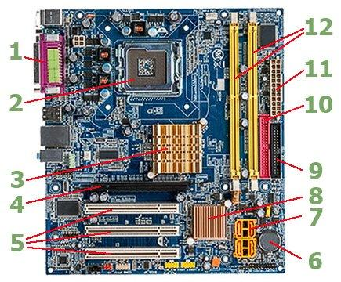

Дайте развернутый ответ на вопросы:
- Эксплуатация оперативной памяти и батарейки. Использование CMOS.
- Устройства образующие внутреннюю память.
- Принцип работы и их характеристики

Вариант 2.
Укажите название элемента материнской платы в соответствии с номером, а так же дайте его кратную характеристику
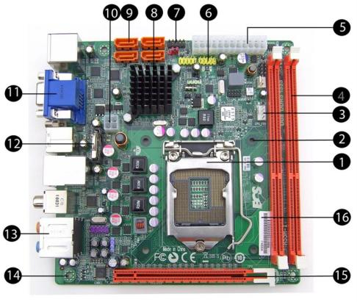

Дайте развернутый ответ на вопросы:
- Устройство и основные характеристики ЦПУ. Система охлаждения процессора.
- ЦПУ в периферийном оборудовании и компьютерной оргтехники. История ЦПУ.
- Виды систем охлаждения

Вариант 3.
Укажите название элемента материнской платы в соответствии с номером, а так же дайте его кратную характеристику
Дайте развернутый ответ на вопросы:
- Устройства образующие внутреннюю память.
- Принцип работы и их характеристики
- Виды систем охлаждения

Контрольная работа № 2 по темам 2.1-.2.4.
Вариант 1
Выберете один из правильных ответов:
1. Устройство ввода информации, которое входит в минимальную конфигурацию ПК:
1. клавиатура
2. мышь
3. монитор
4. микрофон
2. Устройства вывода информации:
1. монитор, мышь, плоттер
2. плоттер, монитор, принтер
3. монитор, колонки, микрофон
4. колонки, сканер, принтер
3. Для ввода какого типа данных предназначен сканер?
1. текстовых и графических
2. текстовых и числовых
3. графических и числовых
4. всех перечисленных
4. Сенсорная панель является устройством
1. ввода информации
2. вывода информации
3. передачи информации
4. обработки информации
5. Какие мониторы оказывают вредное воздействие на здоровье человека?
1. на жидких кристаллах
2. на электронно-лучевой трубке
3. никакие
4. все оказывают
6. При увеличении количества пикселей на экране монитора его разрешающая способность:
1. не изменяется
2. увеличивается
3. уменьшается
7. Для построения сложных чертежей на бумаге используется:
1. матричный принтер
2. струйный принтер
3. лазерный принтер
4. сканер
5. плоттер
8. Какие принтеры относятся к ударным?
1. матричные
2. струйные
3. лазерные
4. все
9. Наилучшее качество печати имеет:
1. матричный принтер
2. струйный принтер
3. лазерный принтер
10. У каких принтеров печатающая головка состоит из небольших стержней?
1. у матричных
2. у струйных
3. у лазерных
4. нет правильного ответа
11. Средняя скорость печати струйных принтеров
1. 1-2 стр./мин
2. 3-5 стр./мин
3. 10-15 стр./мин
4. больше 15 стр./мин
Решите задачи:
Задача 1. Подсчитать объем файла с 10 минутной речью записанного с частотой дискретизации 11025 Гц и разрядностью кода 4 бита на 1 измерение. (Jтвет = 3,154277 Мбайт)
Задача 2. Подсчитать время звучания звукового файла объемом 3.5 Мбайт, содержащего стереозапись с частотой дискретизации 44 100 Гц и разрядностью кода 16 бит на 1 измерение. (Ответ= 20,805 сек)

Вариант 2
Выберете один из правильных ответов:
1. Устройство вывода информации, которое входит в минимальную конфигурацию ПК:
1. клавиатура
2. мышь
3. монитор
4. микрофон
2. Устройства ввода информации:
1. клавиатура, мышь, плоттер
2. клавиатура, микрофон, принтер
3. клавиатура, сканер, микрофон
4. клавиатура, сканер, принтер
3. Периферийные устройства необходимо подключать
1. к выключенному компьютеру
2. к включенному компьютеру
3. не имеет значения
4. Для вывода какого типа данных предназначен принтер?
1. текстовых, числовых, звуковых
2. графических, числовых, текстовых
3. графических, звуковых и текстовых
4. числовых, графических и звуковых
5. Какие мониторы НЕ оказывают вредное воздействие на здоровье человека?
1. на жидких кристаллах
2. на электронно-лучевой трубке
3. никакие
4. все оказывают
6. Для ввода видеоизображения используется
1. принтер
2. сканер
3. видеокамера
4. плоттер
7. При уменьшении количества пикселей на экране монитора его разрешающая способность:
1. не изменяется
2. увеличивается
3. уменьшается
8. Для построения географических карт на бумаге используется:
1. матричный принтер
2. струйный принтер
3. лазерный принтер
4. плоттер
9. Плохое качество печати имеет:
1. матричный принтер
2. струйный принтер
3. лазерный принтер
10. У каких принтеров печатающая головка состоит из небольших сопел?
1. у матричных
2. у струйных
3. у лазерных
4. у струйных и лазерных
11. Средняя скорость печати лазерных принтеров
1. 1-2 стр./мин
2. 3-5 стр./мин
3. 10-15 стр./мин
4. больше 15 стр./мин
Решите задачи:
Задача 1. Подсчитать объем файла с 10 минутной речью записанного с частотой дискретизации 11025 Гц и разрядностью кода 4 бита на 1 измерение. (Jтвет = 3,154277 Мбайт)
Задача 2. Подсчитать время звучания звукового файла объемом 3.5 Мбайт, содержащего стереозапись с частотой дискретизации 44 100 Гц и разрядностью кода 16 бит на 1 измерение. (Ответ= 20,805 сек)

Контрольная работа № 3 по темам 3.1.-3.3

Вариант 1
- Модернизация аппаратных и программных средств ПК
- Классификация задач, решаемых при помощи ПК.
- Возможности ресурсо- и энергосбережения средств ВТ.
- Обоснование и выбор конфигурации ПК. (игровой компьютер)
- Заполните недостающие блоки. Дайте характеристику схемы

Вариант 2.
- В чём суть гарвардской архитектуры ЭВМ?
- Назовите составляющие системной памяти.
- Для чего служит кэш-память?
- Что такое ВЗУ?
- Обоснование и выбор конфигурации ПК.(домашний компьютер)
- Заполните недостающие блоки. Дайте характеристику схемы

Вариант 3.
- В чём заключается основное отличие гарвардской архитектуры ЭВМ от фон-неймановской?
- Назовите базовый принцип построения всех современных ЭВМ.
- Назовите известные вам шины, дайте им характеристику.
- Какие основные группы содержит система команд?
- Обоснование и выбор конфигурации ПК. (Офисный компьютер).
- Заполните недостающие блоки. Дайте характеристику схемы

Тестовые задания для проведения контроля по темам 2.5.-2.7.
Вариант 1
1 К видам компьютерных корпусов относятся
1) Горизонтальный и вертикальных
2 )железный
3) Мягкий
4) Башня
2 Первое ЭВМ на базе менфрейма было построено на :
1) На полупроводниках
2) малых интегральных схемах
3) больших интергральных схемах
4) на лампах
3 Современных компьютеры работают на 1) На полупроводниках
2) малых интегральных схемах
3) сверх больших интегральных схемах
4) больших интегральных схемах
4 Под тактовой частотой понимается :
1) Рабочие напряжение
2 ) Разрядность процессора
3) количество вычислений за единицу времени
4) Объем памяти
5 Дигитайзер состоит из 5 Дигитайзер состоит из :
1) Монитор
2) Мышь
3) Радиопередатчик
4)Планшет и устройство ввода
6 Последние поколение корпусов это: 1) AT
2)ATX
3) SSD
4) BTX
7 Тип звуковой карты:
1) Интегральная
2 )Выносная
3) Схематическая
4 )Дискретная
8 Какова функция центрального процессора
1) Выполнение вычислительных операций
2)Сохранение информации
3) связь с космосом
4) связь с периферийными устройства
9. Что такое интегральные схемы:
1 )Содержание в корпусе несколько логических триггеров
2) Плата с одним илинесколькими функциональными узлами
3 )Несколько процессоров в одной системе
4 ) Система ввода вывода
10 устройство ввода для ПК :
1 )Мышь
2) клавиатура
3 )трекпад
4 )Все выше перечисленное
11 Цифровое представление звука это :
1) Звуковое дорожка
2 ) Звук из колонок
3 ) Звук в мр3 или другом формате
4) Звук воспроизводимый человеком
12 Какие функции присущи Цифро-аналоговому преобразователю :
1) Сохранение звука
2 ) Преобразует аналоговой сигнал в цифровой
3 ) Преобразует видео в аудио информацию
4 ) Преобразует цифровой сигнал с аналоговый
13 Устройство хранения мультимедийной информации однократной записи: 1) DWD-RW
2 )CD+RW
3)DWD+RW
4) CD-R
14 Самый распространенный способ копирования информации с помощью устройств копирования 1 )Электронография
2) Диазография
3) Фотография
4) Электрография

Вариант 2.
1 Какого сканера не существует:
1) Планшетный
2) Ручной
3) Барабанный
4) цифровой
2.Устройство, в котором изображение регистрируется на матрицу и сохраняется в цифровом виде TWAIN-драйвер
1)Сканер
2)Принтер
3)Фотокамера
4)плоттер
3. Что такое оргтехника?
1) Средства для целенаправленной переработки информации
2) технические средства
3) Технические средства, применяемые для механизации и автоматизации управленческих и инженерно-технических работ
4) Ксероксы, факсы и т.д.
4. Укажите элемент без которого не может работать процессор
1) SSD диск
2) Принтер
3) Кулер
4) клавиатура
5. Ключевым понятие офисных систем является ...
1) База данных
2 )Документ
3 )Компьютер
4 )Человек
6. Для чего использовались пишущие машинки?
1) для обработки документов
2) для тиражирования документов
3) для хранения документов
4 )для составления и изготовления документов
7. Какой вид персональных компьютеров является наиболее мощным:
1) Роликовые ПК
2 )Настольные ПК
3) Карманные ПК
4) Планшетные ПК
8. Укажите самую важную часть ПК
1 )Набор системной логике
2)Аппаратные устройства
3)Центральный процессор
4)Оперативное запоминающее устройство
9. Какие режимы удобны для использования диктофона для диктовки при последующей перепечатке?
1 )поиска вперед, назад
2 )режим быстрого прослушивания
3 )замедление воспроизведения и откатка
4 )режим записи
10. Компьютер - это ...
1) набор специальных устройств для решения поставленных задач
2 )комплекс технических средств для поддержания и ведения баз данных
3 )комплекс технических средств, предназначенных для автоматического преобразования информации в процессе решения вычислительных и информационных задач
4) средство для выполнения сложных технических расчетов
11. Сколько поколений ЭВМ Вам известно? 1) 6
2) 7
3) 4
4) 5
12. На какие категории можно разделить ЭВМ по размерам и функциональным
1) на суперЭВМ и микроЭВМ
2) на малые и большие
3) на микроЭВМ и миниЭВМ
4) на сверхбольшие, большие, малые, сверхмалые
13. В каком году появились первые компьютеры фирмы IBM?
1) 1981
2) 1988
3) 1975
4) 1980
14. Назовите центральный блок ПК .
1) системная шина
2) память
3) блок питания
4) процессор
15. Укажите когда появились первые ЭВМ.
1) 1940
2) 1950
3)1971
4) 1981

Вариант 3.

1 Какая информация хранится в CMOS RAM?
1) об аппаратной конфигурации ПК
2) о программной конфигурации ПК
3) адреса ячеек памяти
4) энергонезависимая информация
2 Что обеспечивают внешние устройства?
1) обработку информации
2) взаимодействие машины с окружающей средой
3) ввод и вывод информации
4) средства связи
3 Что может включать в свой состав прикладное программное обеспечение?
1) текстовые и графические редакторы
2) программы сканирования и обработки информации
3) прикладные программы пользователя и пакеты программ, ориентированные на использование в определенной проблемной области
4) СУБД
4 Закончите предложение: Оперативное запоминающее устройство …
1) Сохраняет данные при выключенном компьютере
2) Хранит данные на жестком диске
3) Уничтожает данные при выключение компьютера
4) Обменивается данными
5 Укажите какую функцию выполняет диск SSD
1)Хранит большой объем данных на флеш памяти
2) Сохраняет данные на дискетах
3) Хранит данные на жестком диске
4) Предоставляет доступ в глобальную сеть
6. Назовите главный недостаток термопринтеров.
1) скорость работы
2) использование термобумаги
3) устройство печатающей головки
4) низкое разрешение
7 Какое устройство используется для ввода информации в компьютер непосредственно
1) принтер
2) плоттер
3) клавиатура
4) сканер
8. Какие форматы представления графической информации Вам известны?
1) цветной и черно-белый
2) роликовый и планшетный
3) ручной и растровый
4) растровый и векторный
9. Определите основное назначение плоттеров.
1) вывод графической информации
2) ввод информации
3) вывод любой информации
4) преобразование информации
10 Мультимедиа - область компьютерной технологии, связанная с ...
1) использование текстовой информации
2) использованием информации, имеющей различное физическое представление
3) использованием видео и звука
4) использованием анимации
11. Какой основной параметр нужно учитывать при выборе видеоплаты?
1) память видеокарты
2) максимальное количество цветов
3) осуществление видеозахвата
4) скорость воспроизведения
12 С помощью какой техники можно создать высококачественные цветные компьютерные слайды?
1) электронного фотоаппарата
2) видеокамеры
3) сканера
4) принтера
13 Укажите , какую функцию выполняет системный блок
1)Защищает внутренние компоненты компьютера от внешних воздействий и механических повреждений
2) Охлаждает процессор
3) сохраняет информацию
4) Работает как набор микросхем
14 Что представляет собой материнская плата
1) устройство ,хранящее данные
2) Сложная печатная плата
3) Устройство – исполнитель машинных инструкция
4) Устройство ,отображающее информацию с помощью текста
15 Укажите, какую функцию выполняет материнская плата
1) Охлаждает процессор
2) Записывает данные на диски
3) Обеспечивает связь ,между всеми компонентами ПК
4) Хранит данные на жестком диске

ТЕСТ по учебной дисциплине для зачёта

- Печатная лента используется в:
- матричном принтере,
- струйном принтере,
- лазерном принтере.
- Вжигание в бумагу тонера – это принцип печати:
  - матричного принтера,
  - струйного принтера,
  - лазерного принтера.
- Графика, в которой минимальным изображением является точка, называется:
    - растровой,
    - векторной,
    - изобразительной.
  - Графика, в которой изображение формируется из простых фигур, называется:
      - растровой,
      - фрактальной,
      - векторной.
        - Основой палитры RGB являются цвета:
          - малиновый, синий, зеленый,
          - желтый, синий, малиновый,
          - красный, зеленый, голубой,
          - желтый, синий, красный.
            - Сеть, связывающая несколько ПЭВМ в пределах одной комнаты или здания, называется:
- локальной,
- глобальной,
- Интернет,
- городской.
- Сеть ПЭВМ, территориально удаленных на очень большие расстояния друг от друга, называется:
  - локальной,
  - глобальной,
  - городской.
- Печать распылением краски соплом применяется в:
    - лазерном принтере,
    - струйном принтере,
    - матричном принтере.
- ПЭВМ – это компьютер:
      - личного пользования,
      - коллективного пользования,
      - сетевого пользования.
        - Аналоговый сигнал – это?
      - сигнал в виде последовательности конечных значений, которые существуют в отдельные моменты времени,
      - сигнал, непрерывно изменяющийся во времени, который может принимать любые значения,
      - сигнал, который не изменяется с течением времени.
  - Дискретный сигнал – это?
- сигнал, который не изменяется с течением времени,
- сигнал в виде последовательности конечных значений, которые существуют в отдельные моменты времени,
- сигнал, непрерывно меняющийся по амплитуде в течение времени его существования.
  - При отключении питания ПЭВМ информация стирается:
      - в оперативной памяти,
      - на жёстком диске,
      - на ленте стримера,
      - в CMOS-памяти.
  - ПЭВМ включается кнопкой:
- Reset,
- 220V,
- Power,
- с клавиатуры.
  - Перед выключением компьютера необходимо:
- вынуть шнур питания ПЭВМ из розетки,
- нажать Reset,
- закрыть все программы.
  - Для ввода текстовой информации в компьютер служит:
- сканер,
- клавиатура,
- дигитайзер,
- монитор.
  - Для ввода графической информации используют:
- принтер,
- клавиатуру,
- дигитайзер,
- монитор.
  - Модем предназначен для:
- буферного хранения данных между компьютерами,
- ввода графической информации,
- доступа в сеть Интернет,
- связи между ПЭВМ по телефонной линии через АТС,
- обмена информацией в локальной вычислительной сети.
  - Маркировка на компакт-диске CD-R (DVD-R) означает:
- диск только для чтения,
- диск для однократной записи,
- диск для многократной записи.
  - Маркировка на компакт-диске CD-RW (DVD-RW) означает:
- диск для однократной записи,
- диск только для чтения,
- диск для многократной перезаписи.
  - Стандартная ёмкость 3,5 дюймового гибкого диска равна:
- 720 Кбайт,
- 1,44 Мбайт,
- 360 Кбайт.
  - Кнопка Reset на системном блоке необходима для:
- включения ПЭВМ,
- перезагрузки ПЭВМ,
- переключения режима работы ПЭВМ,
- выключения ПЭВМ.
  - Кнопка Power на системном блоке предназначена для:
                - перезагрузки ПЭВМ,
                - переключения режима работы ПЭВМ,
                - включения ПЭВМ,
                - выхода из операционной системы.
  - Какое сетевое питание ПЭВМ используется в России?
- постоянное 220В,
- переменное 220В, 60Гц,
- переменное 110В, 60Гц,
- переменное 220В, 50 Гц.
  - Системная плата ПЭВМ получает от блока питания:
- переменное напряжение,
- постоянное напряжение,
- импульсное напряжение.
  - Манипулятор мышь используется для:
- ввода графической информации,
- ввода текстовой информации,
- управления работой ПЭВМ.
  - В системном блоке находятся:
- жёсткий диск,
- материнская плата,
- клавиатура,
- процессор.
  - Где в ПЭВМ используется встроенный гальванический источник питания?
- в накопителях жёстких дисков,
- в блоке питания,
- в системной плате,
- в видеоадаптере.
  - Кулер – это?
- радиатор,
- вентилятор,
- радиатор с вентилятором.
  - Кулер применяется для охлаждения:
- жёстких дисков,
- процессора,
- системного блока,
- блока питания.
  - Чтобы обеспечить долговременное хранение данных, их необходимо записать:
- в оперативную память,
- на жёсткий магнитный диск,
- на гибкий магнитный диск.
  - Принтеры бывают:
- лазерные,
- клавиатурные,
- сенсорные,
- матричные.
  - Мультимедиа – это объединение:
- звука,
- принтера,
- изображения,
- акустических систем.
  - Диски бывают:
- магнитные,
- резистивные,
- оптические,
- сенсорные.
  - Процессоры различаются между собой:
- контроллерами ввода и вывода,
- разрядностью и тактовой частотой,
- системой команд,
- типом оперативной памяти.
  - BIOS – это?
- программа,
- микросхема,
- чип,
- устройство контроля ПЭВМ.
  - Для хранения конфигурации ПЭВМ используется:
- жёсткий диск,
- CMOS-память,
- кэш,
- специальный регистр процессора.
  - Оперативное запоминающее устройство – это?
- статическая память,
- динамическая память,
- регистровая память.
  - Устройствами внешней памяти являются:
- накопители на гибких магнитных дисках,
- оперативные запоминающие устройства,
- накопители на жёстких магнитных дисках,
- плоттеры.
  - Информация на магнитный диск записывается:
- на всей магнитной поверхности,
- по концентрическим дорожкам,
- по магнитным спиральным секторам.
  - Файл на магнитных дисках хранится:
- на отдельном цилиндре,
- на секторе,
- в виде последовательности кластеров.
  - Информация на оптический диск записывается:
- на спиральной дорожке,
- на всей поверхности диска,
- по концентрическим дорожкам.
  - К устройствам ввода информации относятся:
- клавиатура,
- дигитайзер,
- джойстик,
- плоттер,
- сенсорный экран.
  - Плоттер предназначен для:
- ввода алфавитно-цифровых данных,
- вывода текстовой и графической информации на бумагу,
- резервного копировании больших объёмов данных,
- вывода на магнитный носитель различных графиков.
  - Размер регистра 64-разрядного процессора составляет:
- 4 байта,
- 16 байтов,
- 6 байтов,
- 8 байтов.
  - У лазерного принтера по сравнению со струйным:
- выше быстродействие, но ниже качество печати,
- ниже быстродействие, но выше качество печати,
- ниже быстродействие и качество печати,
- нет никаких преимуществ,
- выше быстродействие и качество печати.
  - Многопроводная шина информационного обмена внутри материнской платы называется:
- портом,
- магистралью,
- адаптером,
- линией внутренней связи.
  - Быстродействие ПЭВМ зависит от:
- вида обрабатываемой информации,
- операционной системы,
- объёма обрабатываемой информации,
- тактовой частоты процессора.
  - Принцип программного управления компьютера предполагает:
- использование прикладных программ для решения различного класса задач,
- двоичное кодирование данных,
- возможность автоматического выполнения серии команд без внешнего вмешательства,
- наличие программы, управляющей работой компьютера.
  - Во время выполнения прикладная программа хранится:
- в процессоре,
- в видеопамяти,
- на жёстком диске,
- в оперативной памяти.
  - Что такое дигитайзер?
- графопостроитель,
- джойстик,
- графический планшет.
  - Для какого устройства основной характеристикой является значение dpi?
- сканера,
- модема,
- стримера,
- оптического диска DVD.
  - Чем различаются диски CD и DVD?
    - геометрическим размером,
    - объёмом хранимой информации,
    - способом установки в дисковод.
  - Какие принтеры могут вредить здоровью?
                - матричные,
                - лазерные,
                - струйные.
Список экзаменационных вопросов
(теоретическая часть)
по дисциплине «Технические средства информатизации»
- Дайте определение техническим средствам информатизации (ТСИ). Расскажите о классификации ТСИ.
- Расскажите о назначении микропроцессора. Перечислите его характеристики и состав микропроцессорного кристалла.
- Расскажите о назначении микропроцессора. Перечислите этапы производства микропроцессоров.
- Опишите алгоритм проверки загруженности процессора в ОС Windows.
- Опишите порядок действий при установке микропроцессора на материнскую плату.
- Опишите порядок действий при установке оборудования в системный блок.
- Перечислите правила безопасности при подключении внешних и внутренних устройств ПК.
- Дайте определение материнской плате. Расскажите о её конструкции и назначении.
- Расскажите о логическом устройстве материнской платы и чипсете.
- Перечислите основные стандарты материнских плат и их особенности.
- Укажите расположение северного моста. Назовите его функции.
- Укажите расположение южного моста. Назовите его функции.
- Опишите структуру и стандарты шин ПК.
- Расскажите о типах и назначении разъёмов (слотов), находящихся на материнской плате.
- Расскажите о типах портов (разъемов), расположенных на задней стороне системного блока.
- Расскажите о назначении оперативной памяти, устройстве и характеристиках ROM и SRAM.
- Расскажите о назначении оперативной памяти, устройстве и характеристиках SRAM и DRAM.
- Расскажите об иерархии оперативной памяти. Опишите схему двухуровневой КЭШ-памяти.
- Перечислите виды оперативной памяти. Подробно расскажите о SDRAM.
- Перечислите виды оперативной памяти. Перечислите отличия памяти DDR2 от DDR3.
- Приведите общие сведения программной поддержки работы периферийных устройств.
- Какие устройства являются внутренними периферийными и почему?
- Какие устройства являются внешними периферийными и почему?
- Для чего предназначены накопители информации? Перечислите виды накопителей по принципу записи/считывания информации.
- Расскажите о принципе работы жёсткого диска, его логическом устройстве.
- Какова конструкция жёсткого диска? Расскажите о назначении каждого элемента.
- Расскажите о принципе работы DVD-ROM.
- Приведите примеры и опишите назначение устройств отображения информации.
- Расскажите об устройстве монитора на ЭЛТ и технологии получения изображения в нём. Нарисуйте схему конструкции электронной пушки.
- Расскажите об устройстве ЖК-монитора и технологии получения изображения в нём.
- Расскажите о назначении и принципе работы видеокарты.
- Опишите состав и принцип работы аудиосистемы ПК.
- Опишите технологию обработки и воспроизведения аудиоинформации.
- Приведите примеры и опишите назначение устройств подготовки и ввода информации.
- Опишите конструкцию, характеристики и принципы работы клавиатуры.
- Опишите конструкцию, характеристики и принципы работы механического манипулятора «мышь».
- Опишите конструкцию, характеристики и принципы работы оптического манипулятора «мышь».
- Опишите конструкцию, характеристики и принципы работы графического планшета (дигитайзера).
- Опишите технологию сканирования.
- Опишите устройство, характеристики и принцип работы лампового сканера (CCD-технология).
- Опишите устройство, характеристики и принцип работы светодиодного сканера (CIS-технология).
- Расскажите о назначении принтеров. Перечислите типы принтеров, их характеристики и особенности.
- Опишите устройство, характеристики и принцип получения изображения с помощью лазерного принтера.
- Опишите устройство, характеристики и принцип получения изображения с помощью струйного принтера.
- Опишите устройство, характеристики и принцип получения изображения с помощью матричного принтера.
- Опишите устройство, характеристики и принцип получения изображения с помощью термического принтера.
- Расскажите о назначении плоттеров. Перечислите их типы, характеристики и особенности.
- Каким образом определяется совместимость аппаратного и программного обеспечения?
- Перечислите возможные причины необходимости модернизации аппаратных средств.
- Какие условия необходимо соблюдать при модернизации аппаратных средств?
- Опишите порядок действий для анализа и проверки основных технических средств ПК.
- Опишите алгоритм настройки параметров мыши и клавиатуры в ОС Windows.
- Опишите выбор рациональной конфигурации оборудования в соответствии с решаемой задачей.
- Опишите выбор рациональной конфигурации оборудования и ПО для проведения сложных вычислений.
- Опишите выбор рациональной конфигурации оборудования и ПО для профессиональной обработки аудиоинформации.
- Опишите выбор рациональной конфигурации оборудования и ПО для профессиональной обработки видеоинформации.
- Опишите выбор рациональной конфигурации оборудования и ПО для рабочего места мультипликатора.
- Опишите выбор рациональной конфигурации оборудования для профессионального геймера.
Список практических задач к экзамену
- Чему равен объем изображения размером 200х250 пикселей и глубиной цвета 8 бит?
- Определить размер (в байтах) цифрового аудиофайла, время звучания которого составляет 10 секунд при частоте дискретизации 22,05 кГц и разрешении 8 бит. Файл сжатию не подвержен.
- Определить объем памяти для хранения цифрового аудиофайла, время звучания которого составляет две минуты при частоте дискретизации 44,1 кГц и разрешении 16 бит.
- В распоряжении пользователя имеется память объемом 2,6 Мб. Необходимо записать цифровой аудиофайл с длительностью звучания 1 минута. Какой должна быть частота дискретизации и разрядность?
- Объем свободной памяти на диске — 5,25 Мб, разрядность звуковой платы — 16. Какова длительность звучания цифрового аудиофайла, записанного с частотой дискретизации 22,05 кГц?
- Одна минута записи цифрового аудиофайла занимает на диске 1,3 Мб, разрядность звуковой платы — 8. С какой частотой дискретизации записан звук?
- Две минуты записи цифрового аудиофайла занимают на диске 5,1 Мб. Частота дискретизации — 22050 Гц. Какова разрядность аудиоадаптера? (памяти на диске — 0,01 Гб, разрядность звуковой платы — 16. Какова длительность звучания цифрового аудиофайла, записанного с частотой дискретизации 44100 Гц?
- Оцените информационный объем моноаудиофайла длительностью звучания 1 мин. если "глубина" кодирования и частота дискретизации звукового сигнала равны соответственно:
а) 16 бит и 8 кГц;
б) 16 бит и 24 кГц.
- Какой объем памяти требуется для хранения цифрового аудиофайла с записью звука высокого качества при условии, что время звучания составляет 3 минуты?
- Цифровой аудиофайл содержит запись звука низкого качества (звук мрачный и приглушенный). Какова длительность звучания файла, если его объем составляет 650 Кб?
- Оцените информационный объем высокачественного стереоаудиофайла длительностью звучания 1 минута, если "глубина" кодирования 16 бит, а частота дискретизации 48 кГц.

Рассчитайте время звучания моноаудиофайла, если при 16-битном кодировании и частоте дискретизации 32 кГц его объем равен:
а) 700 Кбайт;
б) 6300 Кбайт
- Вычислить, сколько байт информации занимает на компакт-диске одна секунда стереозаписи (частота 44032 Гц, 16 бит на значение). Сколько занимает одна минута? Какова максимальная емкость диска (считая максимальную длительность равной 80 минутам)?
- Определите качество звука (качество радиотрансляции, среднее качество, качество аудио-CD) если известно, что объем моноаудиофайла длительностью звучания в 10 сек. равен:
а) 940 Кбайт;
б) 157 Кбайт.
- Определите длительность звукового файла, который уместится на гибкой дискете 3,5”. Учтите, что для хранения данных на такой дискете выделяется 2847 секторов объемом 512 байт.
а) при низком качестве звука: моно, 8 бит, 8 кГц;
б) при высоком качестве звука: стерео, 16 бит, 48 кГц.
- Определить требуемый объем видеопамяти для различных графических режимов экрана монитора, если известна глубина цвета на одну точку
Режим экрана | Глубина цвета (бит на точку)
 | 4 | 8 | 16 | 24 | 32
640 на 480
800 на 600
1024 на 768
1280 на 1024
- Черно-белое (без градаций серого) растровое графическое изображение имеет размер 10 ×10 точек. Какой объем памяти займет это изображение?
- Для хранения растрового изображения размером 128 x 128 пикселей отвели 4 КБ памяти. Каково максимально возможное число цветов в палитре изображения.
- Монитор работает с 16 цветной палитрой в режиме 640*400 пикселей. Для кодирования изображения требуется 1250 Кбайт. Сколько страниц видеопамяти оно занимает?
- Страница видеопамяти составляет 16000 байтов. Дисплей работает в режиме 320*400 пикселей. Сколько цветов в палитре?
- Сканируется цветное изображение размером 10×10 см. Разрешающая способность сканера 600 dpi и глубина цвета 32 бита. Какой информационный объем будет иметь полученный графический файл.
- Объем видеопамяти равен 256 Кб. Количество используемых цветов -16. Вычислите варианты разрешающей способности дисплея. При условии, что число страниц изображения может быть равно 1, 2 или 4.
- Объем страницы видеопамяти -125 Кбайт. Монитор работает с 16 цветной палитрой. Какова разрешающая способность экрана.
- Определить соотношение между высотой и шириной экрана монитора для различных графических режимов. Различается ли это соотношение для различных режимов? а)640х480; б)800х600; в)1024х768; а)1152х864; а)1280х1024. Определить максимально возможную разрешающую способность экрана для монитора с диагональю 17" и размером точки экрана 0,25 мм.

